ประวัติความเป็นมาและความสำคัญของธงชาติ
ธงที่มีความหมายถึงประเทศไทยและชาติไทย
๑. ธงชาติไทย มีลักษณะเป็นรูปสี่เหลี่ยมผืนผ้า กว้าง ๖ ส่วน ยาว ๙ ส่วน ด้านกว้างแบ่งเป็น ๕ แถบ ตลอดความยาวของผืนธง ตรงกลางเป็นแถบสีน้ำเงินแก่ กว้าง ๒ ส่วนต่อจากแถบมีสีน้ำเงินแก่ออกไปทั้งสองข้างเป็นแถบสีขาว กว้างข้างละ ๑ ส่วน ต่อจากแถบสีขาวออกไปทั้งสองข้างเป็นแถบสีแดง กว้างข้างละ ๑ ส่วน ธงชาตินี้เรียกอีกอย่างหนึ่งว่า “ธงไตรรงค์”
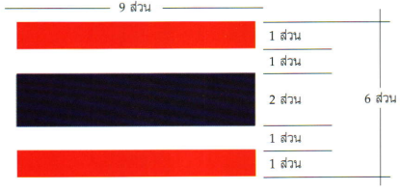
๒. ธงราชนาวี มีลักษณะอย่างเดียวกับธงชาติ แต่ตรงกลางของผืนธงมีดวงกลมสีแดงขนาดเส้นผ่าศูนย์กลางยาว ๔ ใน ๖ ส่วนของความกว้างของผืนธง โดยให้ขอบของดวงกลมจดขอบแถบสีแดงของผืนธง ภายในวงกลมมีช้างเผือกทรงเครื่องยืนแท่นหันหน้าเข้าหาเสาธงหรือคันธง
